Центросоюз РФ

Нижегородский облпотребсоюз

Нижегородский экономико-технологический колледж

ОТЧЕТ О прохождении учебной ПРАКТИКИ

*ПМ.06 Сопровождение информационных систем*

Индекс и название профессионального модуля

Специальность *09.02.07 Информационные системы и программирование*

Код и наименование специальности

Обучающегося(йся) *3* курса *32П* группы

*Леснова Артёма Викторовича*

Фамилия, имя, отчество обучающегося

Место практики: *Нижегородский экономико-технологический колледж*

*Лаборатория программного обеспечения*

*и сопровождения компьютерных систем*

Название организации, лаборатории, кабинета

Сроки практики с  *23 мая*  2022 г. по  *27 мая* 2022 г.

Всего часов по практике *36* час.

Руководитель практики *преподаватель* ______________ *Солдатова С.И.*

должность подпись ФИО

Зав.производственной практикой ______________ *Щепетинщикова Н.Н.*

подпись ФИО

Оценка по практике

Арзамас, 2022

СОДЕРЖАНИЕ ОТЧЕТА

|  |  |
| --- | --- |
| 1. Правила техники безопасности при работе на ПК……………………………. | 3 |
| 2. Решение ситуационных задач на инженерно-техническое сопровождение информационных систем………………………………………………………….. | 6 |
| 3. Разработка подсистем ИС. Идентифицирование и исправление ошибок в программном коде, возникающих в процессе эксплуатации ИС……………….. | 14 |
| Выводы…………………………………………………………………………….... | 16 |
|  |  |

1. Правила техники безопасности при работе на ПК
2. Разработка программе на платформе Grid
3. Разработка программы «CollegeWpfApp»

На GitHub создали новый репозиторий для Visual Studio. На рисунке 1 изображен новый репозиторий.

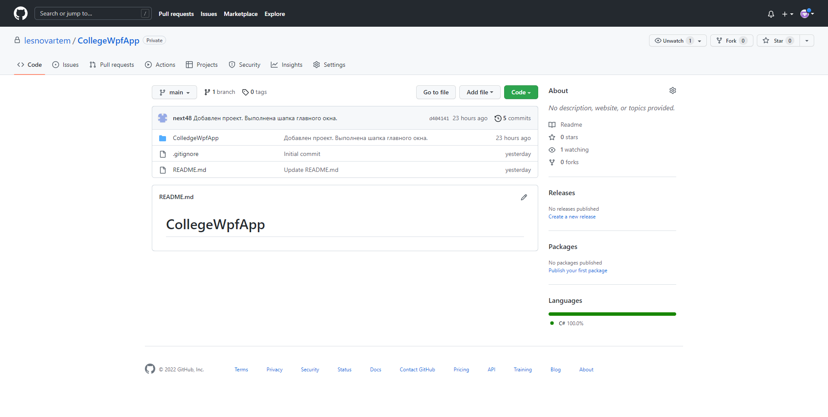

Рисунок 1 – Репозиторий «CollegeWpfApp»

Клонировали репозиторий через Visual Studio. И синхронизировали его с GitHub.

В Visual Studio создали новый проект для колледжа. Код первой страницы изображён на рисунке 2.

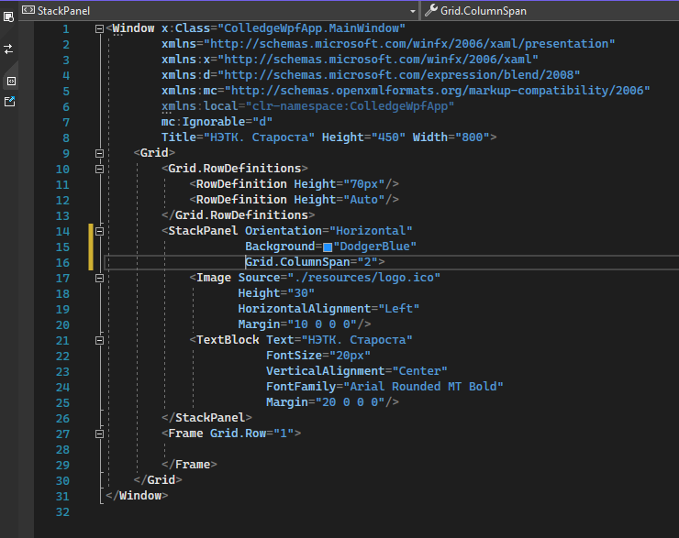

Рисунок 2 – Код программы

В программе присутствует логотип и название. Программа изображена на рисунке 3.

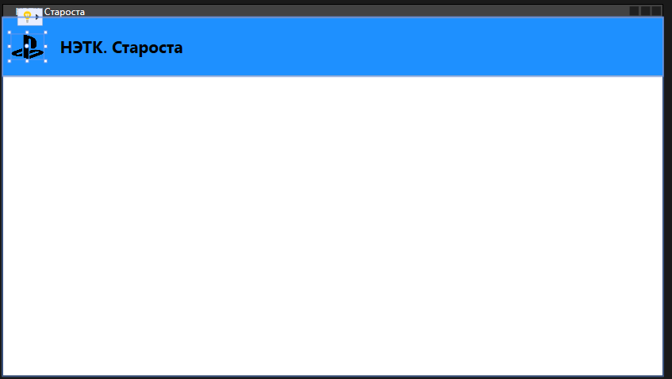

Рисунок 3 – Вид программы

Сделали новую страницу «Авторизация». На ней присутствует поле ввода логина и пароля. Также две кнопки «Войти» и «Регистрация». Код программы изображен на рисунке 4, страница изображена на рисунке 5.